系 列 书 推 荐
《RSPCA宠物救援团》（共10册）
RSPCA SERIES (10 BOOKS)
系列介绍：

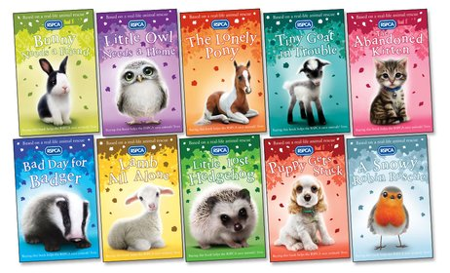

该系列动物故事以真实的动物救助为原型，书中纪实性的内容包括：动物护理、与RSPCA检查员真实的采访以及关于RSPCA儿童俱乐部的信息等等。RSPCA是英国最有名的动物慈善组织，创建于1824年，致力于改善宠物、农场动物、野生动物和实验动物的福利待遇。Scholastic将把每本书的销售利润的15%捐赠给RSPCA。

作者简介：


Jill Hucklesby是一名儿童书作家，剧作家和电影编剧，曾凭借首部小说 Deeper Than Blue 获得2007年5月的出版奖（Orchard Books）。吉尔出生在布赖顿。在进入剧院工作之前，吉尔获得了英语与戏剧荣誉学士学位。此后，她还担任过记者和包括大蒙街医院（Great Ormond Street Hospital）在内的艺术和医学组织的宣传顾问。她现在同家人居住在东苏赛克斯的海边。


苏·蒙格里登（Sue Mongredien）在诺丁汉（Nottingham）长大，现和家人居住在巴斯（Bath）。她有三个孩子，汉娜，汤姆和霍利。他们给了她许多灵感。
她一直以来热爱阅读和写作。在还是一个小姑娘的时候，她最喜欢的作者是伊妮·布来敦（Enid Blyton）、Noel Streatfeild和罗尔德·达尔（Roald Dahl）。她曾为了进入Malory Towers ，这座虚构故事里的学校读书而拼命请求她的母亲。她有超过100本儿童书已经出版，同时还有更多书籍即将出版。她非常热爱创作新的人物和故事。


Kate Davis（凯特·戴维斯）-儿童书作家和插画家。凯蒂·戴维斯已经出版了九本图书。她通过美国广播公司（ABC）旗下的月播节目《早上好！康涅狄格》向孩子们推荐经典著作。她创办了kidlit播客网站“Brain Burps About Books”。凯蒂曾在一间有最高设防的监狱义务教授儿童书写作。在过去的十二年间，她曾多次到学校和写作论坛中发表演讲。她是2010年Cybils奖的评委，并担任过“金风筝”（Golden Kite）奖和“前沿创作”奖（Frontiers in Writing awards）的评委。近期，凯蒂被选入布鲁克·杰克曼基金会（Brooke Jackman Foundation） 名誉顾问委员会（Honorary Advisory Board）。

乔恩·戴维斯（Jon Davis）是一名自由绘者，现居住在英国特维克纳姆（Twickenham, UK）他自幼热爱绘画。油彩、铅笔、水彩笔、油画棒……帮助他完成了每一个人物的塑造和故事的讲述。从此，他决定到雷克瑟姆（Wrexham）的格林多大学（Glyndwr University）学习插图绘画。他曾做过三年3D动画，现在是一名专职插图绘者。

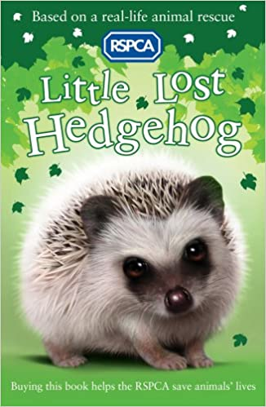
中文书名：《迷路的小刺猬》（第一册）
英文书名：THE LOST HEDGEHOG
作 者：Jill Hucklesb
出 版 社：Scholastic UK
代理公司：ANA/Yao
页 数：144页
出版时间：2013年1月
代理地区：中国大陆、台湾
审读资料：电子稿
类 型：7-12岁少年文学/动物

内容简介：

格蕾丝正在花园里喂她的小兔子，这时，她听到花丛中一阵沙沙作响。那会是什么？她坐在厨房门旁边，一动不动，紧紧地盯着声音传来的地方。接着，她看到几只小爪子，两只炯炯有神的眼睛和一只颤动的鼻子……是只小刺猬！但是它的家呢？小刺猬看上去饥肠辘辘，可能是迷离了路。格蕾丝的妈妈马上给RSPCA打了求助电话。他们将小刺猬带回到中心，并使它恢复健康。很快，小刺猬就可以重返大自然了。

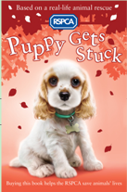
中文书名：《被卡住的小狗》（第二册）
英文书名：Puppy Gets Stuck
作 者：Sue Mongredien and Jon Davis
出 版 社：Scholastic UK
代理公司：ANA/Yao
页 数：144页
出版时间：2013年1月
代理地区：中国大陆、台湾
审读资料：电子稿
类 型：7-12岁少年文学/动物

内容简介：

艾米丽家刚刚领养了一只小狗。小狗皮克尔很淘气，喜欢到处乱跑。有一天出去散步，皮克尔走丢了。艾米丽一家找遍了村庄的所有地方，都没有找到它。这时，艾米丽听到了一声微弱的叫声——是皮克尔！它掉进了一口矿井里。RSPCA和消防队赶过来帮忙。他们需要将绞盘放到井里，并诱使小狗钻进绳套中。开始，皮克尔不愿意进去，但后来，他们将它的睡筐放进去，并且艾米丽喊着“进你的窝”。小狗终于爬了进去，被成功救了出来。

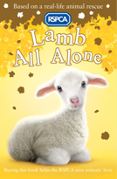
中文书名：《孤立无援的小羊》（第三册）
英文书名：Lame All Alone
作 者：Kate Davis and Jon Davis
出 版 社：Scholastic UK
代理公司：ANA/Yao
页 数：144页
出版时间：2013年1月
代理地区：中国大陆、台湾
审读资料：电子稿
类 型：7-12岁少年文学/动物

内容简介：

本的学校由于洪水警告被迫停课。情况紧急！本和家人开始试图将房子从不断上涨的水中拯救出来。然而，住在后花园田地里的那群羊怎么办？农场主被困在他的农庄里，没法救它们。幸亏RSPCA的成员伸出援手。在本一家和RSPCA检查员的共同努力下，农场的动物们被救了出来。然而，还有一只小羊羔被落在后面。他们将如何穿过那片深水来救助这只小羊呢？

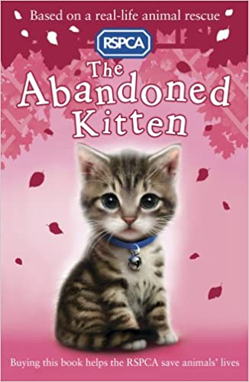
中文书名：《被遗弃的小猫咪》（第四册）
英文书名：THE ABANDONED KITTEN
作 者：Sue Mongredien
出 版 社：Scholastic UK
代理公司：ANA/Yao
页 数：160页
出版时间：2013年5月
代理地区：中国大陆、台湾
审读资料：电子稿
类 型：7-12岁少年文学/动物

内容简介：

八岁的莉莉总是被动物包围着。她妈妈在RSPCA中心做动物护理助理。莉莉认为这是有史以来最好的工作。有时妈妈不得不在家照顾动物，在一个下雨的晚上，妈妈带着三只小猫来了。可怜的小家伙被遗弃了，莉莉和妈妈必须熬夜照顾它们。但是莉莉家里还有一个成员想帮忙——波比——他们的狗狗温柔地把小猫放在篮子里。波比也是被带到RSPCA救援并养大的。妈妈、莉莉和波比三人一起，就能让小猫们恢复健康。

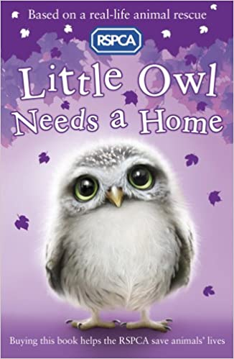
中文书名：《小猫头鹰需要一个家》（第五册）
英文书名：LITTLE OWL NEEDS A HOME
作 者：Sue Mongredien
出 版 社：Scholastic UK
代理公司：ANA/Yao
页 数：160页
出版时间：2013年10月
代理地区：中国大陆、台湾
审读资料：电子稿
类 型：7-12岁少年文学/动物

内容简介：

乔希有个意外的发现——四只猫头鹰宝宝！它们的家被毁了，现在这些小猫头鹰没有地方住了！没有猫头鹰父母的踪迹，猫头鹰宝宝也越来越冷，越来越饿，所以乔希和他的妈妈给RSPCA打电话。协会对小猫头鹰进行了营救，随后试图用手喂食。但是他们必须将猫头鹰幼崽转移到另一个巢穴，这样它们才有机会生存。为猫头鹰找个新家并不容易，但乔希非常乐意帮忙。

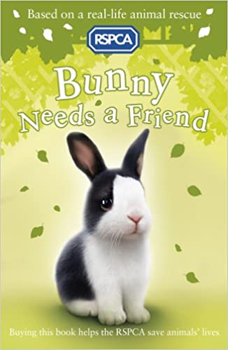
中文书名：《小兔子找朋友》（第六册）
英文书名：BUNNY NEEDS A FRIEND
作 者：Jill Hucklesby
出 版 社：Scholastic UK
代理公司：ANA/Yao
页 数：160页
出版时间：2014年3月
代理地区：中国大陆、台湾
审读资料：电子稿
类 型：7-12岁少年文学/动物

内容简介：

当莎拉和她的家人在路边发现一个盒子时，他们最不希望在里面找到的就是一只兔子！那只兔子孤零零的，于是她们给RSPCA打了电话。一名检查员将兔子送到当地的治疗中心接受治疗。她又瘦又冷，需要照顾，但是RSPCA知道该怎么办。兔子恢复得很好，并且遇到了一个特别的毛茸茸的朋友。

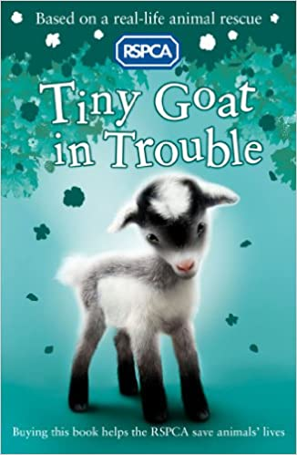
中文书名：《小山羊遇到了麻烦》（第七册）
英文书名：TINY GOAT IN TROUBLE
作 者：Mary Kelly
出 版 社：Scholastic UK
代理公司：ANA/Yao
页 数：160页
出版时间：2014年6月
代理地区：中国大陆、台湾
审读资料：电子稿
类 型：7-12岁少年文学/动物

内容简介：

哈利和姑姑一起在海边散步，这时他看见悬崖上有只小山羊。它已经和妈妈分开了，小山羊被困了，无法回到山顶。哈利和姑姑打电话给RSPCA，随后又进行了一次令人激动的救援，两名检查员沿着悬崖追逐，以找到那个受惊的小家伙。幸运的是，由于RSPCA的团队合作和哈利的好眼神，小山羊安全地与母亲团聚。一个基于现实动物救援的令人兴奋、鼓舞人心的故事。有插图，还有很多关于山羊和RSPCA的事实小知识。

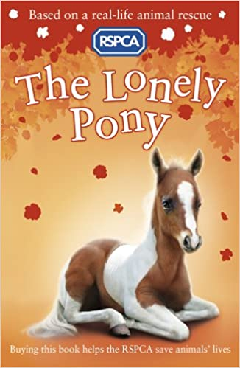
中文书名：《孤独的小马》（第八册）
英文书名：THE LONELY PONY
作 者：Sarah Hawkins
出 版 社：Scholastic UK
代理公司：ANA/Yao
页 数：160页
出版时间：2014年6月
代理地区：中国大陆、台湾
审读资料：电子稿
类 型：7-12岁少年文学/动物

内容简介：

米娅的妈妈是RSPCA的马匹护理员，所以她很擅长照看小马。但是，当波莉到达中心，体重严重不足并且害怕得瑟瑟发抖，米娅知道，这匹小马需要大量的照顾和关注。起初，波莉太害怕了，不敢接近人类，但米娅和她的母亲花了数周时间温柔地护理她恢复健康。在米娅的帮助下，波莉将再次学会信任。

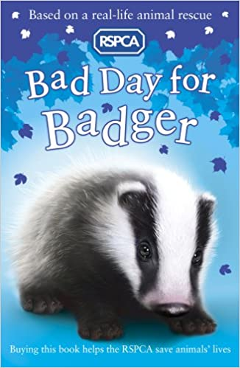
中文书名：《獾宝宝糟糕的一天》（第九册）
英文书名：BAD DAY FOR BADGER
作 者：Sarah Hawkins
出 版 社：Scholastic UK
代理公司：ANA/Yao
页 数：160页
出版时间：2014年8月
代理地区：中国大陆、台湾
审读资料：电子稿
类 型：7-12岁少年文学/动物

内容简介：

当路易斯和他的爸爸看到路边有一只獾宝宝时，他们担心它可能受伤，于是打电话给RSPCA。但是当协会成员来检查这只小獾时，发现她很难抓住。她很害怕，迫切地要寻找一个藏身的地方，她逃到一辆停着的车下，但是她被卡住了！RSPCA必须与消防和救援队合作，设法解救这只獾宝宝，路易斯将尽他所能提供帮助。

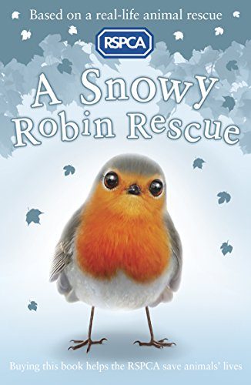
中文书名：《大雪中的知更鸟救援》（第十册）
英文书名：A SNOWY ROBIN RESCUE
作 者：Mary Kelly
出 版 社：Scholastic UK
代理公司：ANA/Yao
页 数：160页
出版时间：2014年10月
代理地区：中国大陆、台湾
审读资料：电子稿
类 型：7-12岁少年文学/动物

内容简介：

埃文和汉娜在雪地里发现了一只知更鸟，它一动不动，他们很快就意识到小知更鸟被卡住了！他们打电话给RSPCA，一个检查员来帮忙。雪下得很大，他们得赶快行动。RSPCA能执行雪地知更鸟救援吗？

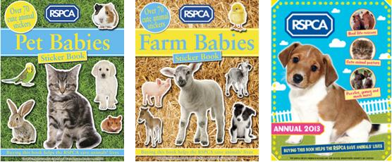
更有配套贴纸书，一起来畅想亲子阅读的无限乐趣吧！

请将回馈信息发至：张瑶(Yao Zhang)
安德鲁﹒纳伯格联合国际有限公司北京代表处
北京市海淀区中关村大街甲59号中国人民大学文化大厦1705室, 邮编：100872
电 话：010-82509406
传 真：010-82504200
Email：Yao@nurnberg.com.cn
网 站：Http://www.nurnberg.com.cn

